Хлыбова Светлана Аркадьевна

МБДОУ № 66 "Аистенок"

Музыкальный руководитель

Образовательный проект «Осенние посиделки»
Проект «Осенние посиделки» является методической разработкой подготовки и проведения детского праздника с активным участием родителей, включающий совместную музыкальную, игровую, продуктивную деятельность детей и взрослых.

Тип проекта: творческий, коллективный, досуговый.

Участники проекта:
Хлыбова С.А. – музыкальный руководитель
Оберенко Е.Ю. – воспитатель
Скарюпина В.А - воспитатель
Дети и родители старшей группы №8 «Фантазёры».

Продолжительность проекта: краткосрочный – 3 недели.

Актуальность темы проекта заключается в необходимости формирования духовного мира современного дошкольника, живущего в окружении ценностей более материальных, чем духовных. Детям нужна помощь в формировании необходимого запаса эмоций, развитии коммуникативных качеств. Неоценимую роль в этом оказывает русский фольклор. Самая же яркая и действенная форма фольклорной организации – праздник. Фольклорный праздник - это большая игра, редко предполагающая деление на «зрителей» и «артистов», т.к. обязательное её условие - массовость. Кульминационные моменты праздника - совместное пение, общие игры, танцы, малые фольклорные жанры - загадки, поговорки, пословицы и т.д. Это незаменимые способы единения детей, педагогов и родителей, когда каждый участник праздника чувствует себя причастным к всеобщему.

Цель:
- Приобщение детей к истокам русской народной культуры.
- Формирование музыкальной культуры старших дошкольников, как часть общей духовной культуры на основе знакомства с фольклорным наследием.
- Повышение компетентности педагогов и родителей в вопросах воспитания нравственно-патриотических чувств дошкольников.

Задачи:
1. Прививать интерес к духовной культуре через обычаи, обряды, праздники, народное творчество, искусство.
2. Воспитывать живой интерес к русскому музыкальному фольклору.
3. Развивать коммуникативные качества, творческие способности.
4. Привлечь родителей в воспитательно-образовательный процесс через участие в подготовке к проекту.
5. Создать условия для приобщения детей к истокам русской народной культуры через создание уголка «Русской избы» и мини-музея «Русское народное творчество».
6. Привлекать родителей к активному участию в обогащении предметно- развивающей среды группы по теме.
7. Дать представления об устройстве дома, об истории народного костюма, народного быта, о народном фольклоре.
8. Обогащать представления детей через все виды детской деятельности.

Ожидаемые результаты проекта:
- Сближение родителей и детей, объединенных одной целью.
- Активное участие родителей в фольклорном развлечении и совместной деятельности.
- Достижение эмоционального комфорта детей и родителей в ходе развлечения.
- Проявление детьми внимания и заботы к сверстникам и взрослым в процессе совместной деятельности.

Этапы работы над проектом.

- Подготовительный этап
1.Оповещение всех участников проекта о его целях и сроках реализации.
2. Разработка плана по реализации проекта.
3. Рекламная деятельность (объявление, маршрут проекта).

- Основной этап

Создание развивающей среды:
- уголок русской избы.
- Мини - музей «Русское народное творчество».
- Коллекция фольклорных аудиозаписей.
- Атрибуты для русских народных игр, хороводов.
- Инструменты для оркестра.
- Оформление музыкального зала к празднику.
- Материал для детского творчества, в т.ч. неоформленный.
- Выставка работ детей на тему проекта (рисунки, поделки).

Совместная работа педагогов, детей:
- Подбор и изучение педагогами методической и художественной литературы по данной теме.
- Проведение проектного часа «Осень в фольклоре».
- Разучивание скороговорок, поговорок, считалок.
- Разучивание русских народных песен, игр, хороводов, игра в оркестре, подготовка сольных номеров.
- НОД с использованием ИКТ на музыкальном занятии: слушание народных песен, знакомство с обрядовыми праздниками.
- НОД «Народный быт» (знакомство детей с предметами старинного русского быта - одеждой, жилищем, предметами обихода). Продуктивная деятельность: рисование старинной русской посуды – хохломских ложек и кружек, самоваров, конструирование лукошек из бумаги, изготовление украшений для интерьера русской избы из пластилина с использованием природного материала.
- НОД «Русский костюм» (знакомство детей с традиционным русским костюмом, с народными обычаями и украшениями одежды). Продуктивная деятельность: рисование русского сарафана, косоворотки, изготовление бус из красной и черноплодной рябины.

Работа с родителями:
- Домашнее задание для детей и родителей – изготовить поделку из овощей и фруктов «Осенние дары» и презентовать на празднике «Осенние посиделки».
- Мастер класс для детей и родителей по изготовлению куклы - оберега «Зайчик на пальчик».
- Активное участие в фольклорном развлечении «Осенние посиделки»: разыгрывание сценки «Спор овощей», загадывание загадок про музыкальные инструменты, рассказ о возникновении чая.
- Помощь в оснащение предметно – развивающей среды (пополнение мини-музея экспонатами, принесёнными из дома; пополнение уголка народными костюмами, принесёнными из Театра Оперетты).

- Заключительный этап
- Подведение итогов реализации проекта.
- Обратная связь с родителями для обмена впечатлениями и пожеланиями (отзывы).
- Итоговое мероприятие - фольклорное развлечение «Осенние посиделки».
- Презентация фотоматериалов о реализации проекта.
- Сценарии: Мастер-класс для детей и родителей по теме «Изготовление русской народной куклы-оберега «Зайчик на пальчик», НОД «Русский быт», НОД «Русский костюм», фольклорное развлечение «Осенние посиделки».

Проектный час «Осень в фольклоре» (планирование детей)

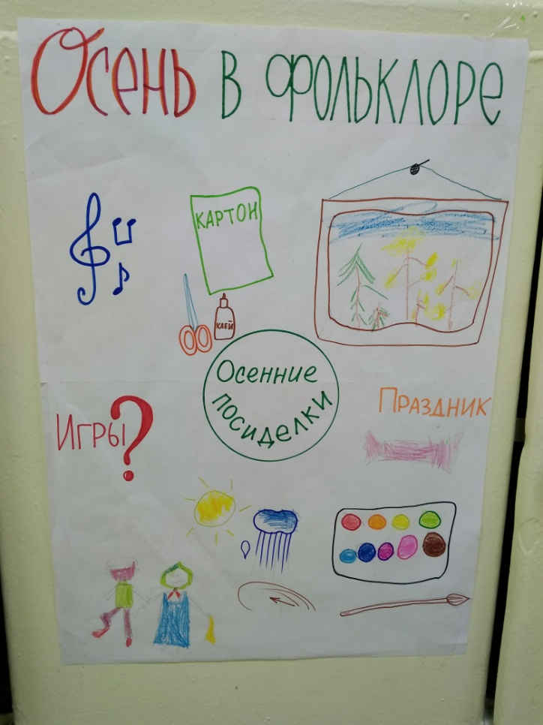

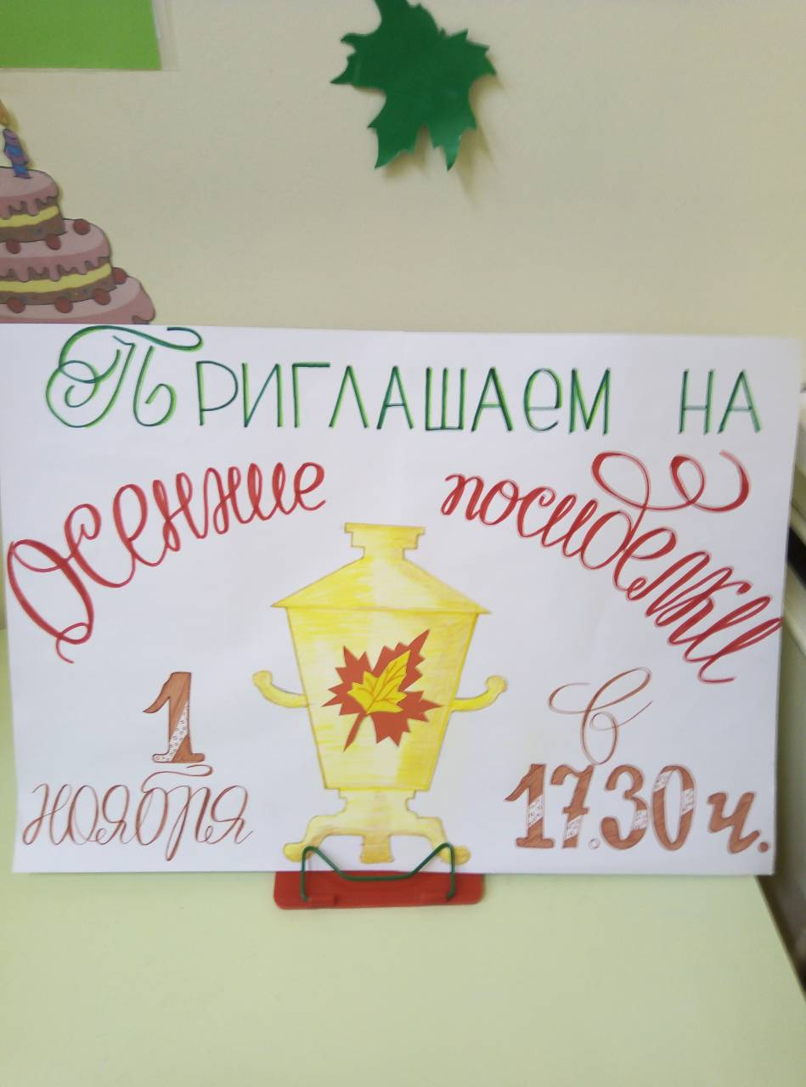
Технологическая карта «Русский быт»

Цель: познакомить детей с предметами старинного русского быта.
Задачи:
• продолжать знакомить детей с историей и бытом русского народа одеждой, жилищем, предметами обихода, осветительными приборами предметами рукоделия
• обогатить словарь детей (чугунок, ухват, люлька, зыбка, колыбелька, прялка, самовар)
• воспитывать любознательность, интерес к истории и традициям своего народа
Оборудование: картинки с изображением предметами быта, предметы быта, аудиозапись русской народной мелодии, деревянные ложки, дидактическая игра «Что было и что стало».

Ход занятия:
Воспитатель: Ребята, я приглашаю вас в гости, в русскую избу. Дети садятся на стульчики и лавочку в «Русской избе». Посмотрите, какая она красивая! В избе много интересных вещей. Ребята, вы, конечно - же знаете, какой самый главный предмет был в русской избе?
Дети: Печь!
Воспитатель: Правильно, а ещё печку можно назвать Чудо - печка. Почему? (Ответы детей).
Воспитатель: Правильно, она творила чудеса. В ней готовили необыкновенно вкусную кашу, ароматные щи, хлеб выпекали с румяной хрустящей корочкой. Встанет хозяюшка рано утром и первым делом растапливает печку, растопится печка – жарко становится – пора и готовить. Но в какой посуде готовить? Чтобы ответить на этот вопрос слушайте мою загадку:
Он как круглая кастрюля
Он чумазый не чистюля.
Где там в печке уголек,
Сварит кашу …….. чугунок. (показ чугунка)
Чугунок был незаменим в хозяйстве. По весу он тяжёлый, так как сделан из чугуна, особого вида металла. Он мог выдержать любой огонь и никогда не бился. А как же можно было достать из печи горячий чугунок? Здесь был нужен другой помощник. Слушайте про него загадку.
Не бык, а бодает,
Не ест, а еду хватает,
Что схватит – отдаёт,
А сам в угол идёт (ухват)
Посмотрите, ребята, ухват – это деревянная палка с металлической рогаткой на конце (показ ухвата). Но главной кухонной посудой был горшок. В горшке варили супы, каши, кипятили воду, тушили мясо, хранили крупу, муку, масло. В горшках не кисло молоко, не заводились жучки. Горшки могли быть разных размеров: от маленького горшочка на несколько ложек, до огромного горшка, вмещавшего до 2-3-х ведер воды (показ горшка). Молодцы! Давайте еще посмотрим. Что же вы видите?
Дети: Колыбельку.
Воспитатель: (показ колыбельки) Правильно, колыбельки ставили не далеко от печки. А еще их называли: люлька, зыбка. В колыбельке спали маленькие дети. Взрослые уходили на работу, а малышей оставляли со старшими детьми. Они присматривали за ними и пели колыбельные песни. Давайте и мы споем, колыбельную.
Дети встают в круг, руки сложены перед собой, «качают» куклу и поют
колыбельную.
Баю- баю, баиньки!
Спи, мой Ваня, маленький!
Баю - баюшки, баю!
Ваню своего люблю.
Ваня, глазки закрывай,
Поскорее засыпай.
Завтра солнышко взойдёт,
Ванечка гулять пойдёт.
Баю-бай, баю-бай,
Ты, собачка, не лай.
Белолоба, не скули,
Мою детку не буди.

Воспитатель: Молодцы, ребята! Давайте внимательно посмотрим, какой предмет на столе мы видим?
Дети: Самовар.
Воспитатель: Правильно, самовар. Какое интересное название – самовар. Значит, сам варю. А что же он варит?
Дети: чай.
Воспитатель: Верно, раньше в каждой избе на столе стоял самовар. За самоваром собиралась вся семья, пили горячий чай с медом, пирогами, блинами. Самовар стал символом добра, домашнего уюта и семейного покоя. Ребята, как вы думаете, про что моя следующая загадка:
«Всех кормлю с охотою, а сама безротая»
Дети: ложка
Воспитатель: Правильно, ребята, это ложка (показ деревянной ложки). В крестьянской семье у каждого члена семьи была своя ложка, которую вырезали из дерева. Если есть деревянной ложкой, пища становится ароматней и вкуснее. Кушая деревянной ложкой, никогда не обожжешься. По форме деревянные ложки глубокие, потому что на Руси основным блюдом был суп или жидкая каша. А еще деревянные ложки на Руси были музыкальным инструментом. Давайте и мы с вами попробуем поиграть на ложках, да потанцевать под народную музыку.
Дети под народную музыку придумывают и выполняют танцевальные
движения, играя на ложках.
Воспитатель: Молодцы. Слушаем следующую загадку:
Что за барыня такая?
В гребень шерсть она берет,
Тонкой ниточкой пушистой
Деткам пряжу отдает?
Дети: прялка
Воспитатель: Правильно, это – прялка. В старину в каждой избе были прялки (показ изображения прялки). Зимними долгими вечерами хозяйка на ней пряла нитки. Одна рука тянет нитку, а другая рука вращает веретено, получались вот такие нити, их сматывали в клубочек, а потом вязали носки, варежки.

А сейчас, ребята, я предлагаю вам поиграть в игру « Что было и что стало».
Перед вами карточки с предметами. Ваша задача подобрать пары предметов
«старины» и «современных». Например: чугунок - кастрюля, свеча - лампа.

Дети выполняют задание.

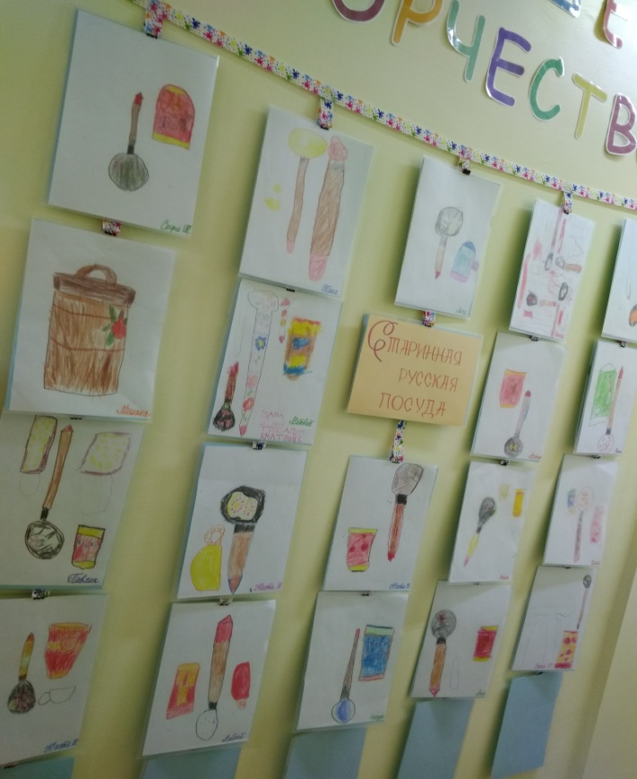

Список используемой литературы

1. «Приобщение детей к истокам русской народной культуры» (Программа) Князева О.Л. Санкт-Петербург «Детство-Пресс» 2000
2. «Истоки русской народной культуры в детском саду. Методическое пособие для воспитателей ДОУ». Гаврилова И. Г. Санкт-Петербург «Детство-Пресс» 2008

Технологическая карта «Русский костюм»

Цель: познакомить детей с традиционным русским костюмом, с народными обычаями и украшениями одежды.
Задачи:
• продолжать знакомить детей с историей и бытом русского народа, его одеждой, предметами обихода, предметами рукоделия.
• обогатить словарь детей (порты, онучи, лапти, зипун, кафтан, сорочка, душегрея, понева, кокошник).
• воспитывать любознательность, интерес к истории и традициям своего народа
Оборудование: картинки с изображением русской народной одежды, праздничная русская одежда (в музее группы)

Ход занятия:
Воспитатель: Подумал Сарафан-господин, о том, как хорошо живётся Рубахе - простухе и решил подружиться с ней. С тех пор не ходит Сарафан один, только вместе с Рубахой».
Воспитатель: А теперь давайте вспомним, в каких головных уборах ходили женщины? На голову надевали платочки, а на праздник надевали кокошник. Кокошник украшали цветами, парчой, бисером, бусами, золотыми нитями, фольгой, стеклом, а иногда и драгоценными камнями.
Воспитатель: А теперь поговорим о том, что носили мужчины на Руси. На Руси мужчины носили порты и рубаху. Давайте с вами рассмотрим, чем старинная рубаха отличается от рубашек наших мальчиков? Она длинная, рукава тоже длинные и широкие. Но присмотритесь, у старинной рубахи по-другому скроен воротник: он расположен сбоку. Поэтому такую рубаху называли косовороткой. Рубахи-косоворотки, подвязывались пояском, который назывался кушак. Он был необходим в одежде, так как считалось, что он хранит человека от бед и невзгод. Самой распространенной обувью были лапти и сапоги. Сапоги считались праздничной обувью и шили их из кожи. А повседневной обувью были лапти. Лапти – обувь очень удобная. Плели их из лыка разных деревьев и даже из соломы и веревок. Изнашивались лапти за 3-4 дня, поэтому их надо было очень много.
Воспитатель: Давайте еще раз внимательно рассмотрим народный костюм. Почему он кажется необычным и красивым? (Ответы детей). Верно, и на переднике, и на сарафане, и на кофте-рубахе есть вышивка. Вышивали обычно волнистые линии, крестики, круги. По народному поверью, вышивка не только украшала одежду, но и служила оберегом, защитой от злых сил. Вышивки - обереги располагались в определенных местах; на рукавах и у
выреза рубахи и на подоле сарафана. Узоры на рукавах защищали руки, их
силу и ловкость, а узоры на сарафане - сердце.
А теперь познакомимся с новыми пословицами: «Какова пряха, такова и
рубаха», «Не одежда красит человека, а добрые дела», «Не украшай платье, а
украшай ум»
Анализ: Ребята с чем мы сегодня познакомились? Какую одежду носили
женщины и девушки на Руси? Какую одежду носили мужчины? Кто помнит, как назывался пояс?
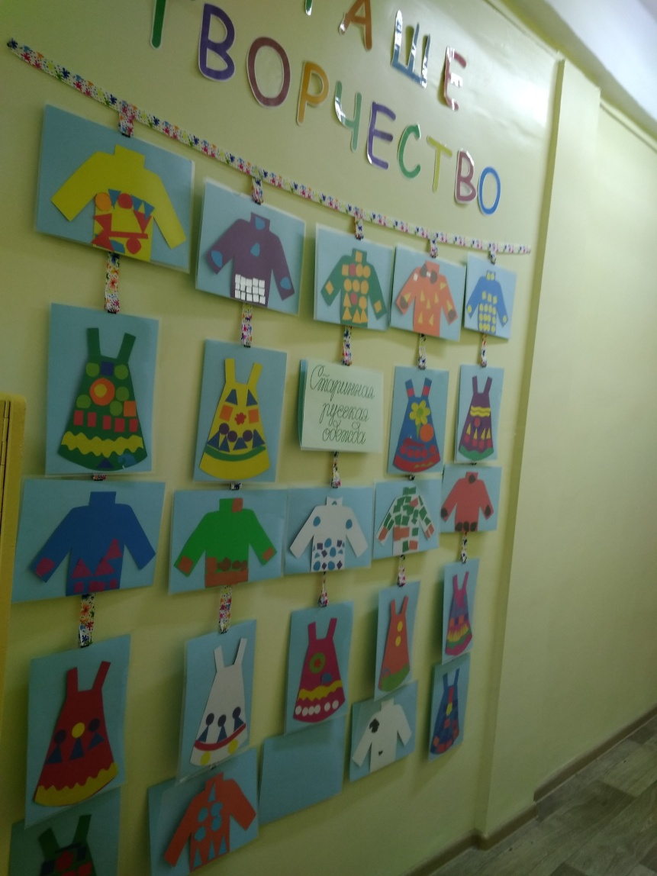

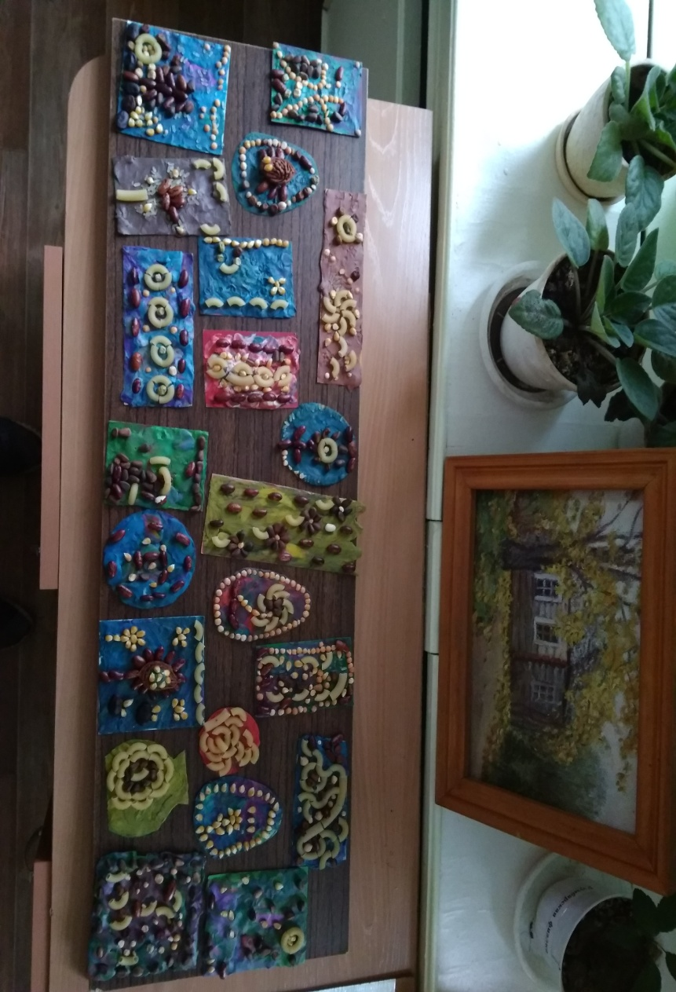
Список используемой литературы
1. «Здравствуй, мир! Окружающий мир для дошкольников 2-7 лет.
Методические рекомендации для воспитателей, учителей и родителей»
Вахрушев А. А., Кочемасова Е. Е., Маслова И. В., Н

Фольклорное развлечение «Осенние посиделки»

Звучит в записи р.н.п «Канарейка», дети идут парами и встают возле стульев.

1 ребёнок. Собрались мы позабавиться
2ребёнок. Поиграть!
3ребёнок. Пошутить!
4 ребёнок. Посмеяться!
5ребёнок. Осень встретить!
6 ребёнок. Гостей приветить.
Все. Смех вам да веселье,
1 ребёнок. Добрый день гости желанные,
На наши осенние посиделки всех приглашаем,
Душевно встречаем.
2ребёнок. На завалинке в светёлке
Иль на брёвнышках каких.
Собирали посиделки
Пожилых и молодых.
3 ребёнок. При лучине мы сидели
Иль под светлый небосвод.
Говорили, песни пели
Да водили хоровод.
4 ребёнок. Вкусным чаем угощаем,
Всех мы дружно привечаем!…
Ребёнок. Расступись честной народ,
К нам хозяюшка идёт.
( Под р.н.м. «Как у наших у ворот» выходит хозяюшка).
Хозяюшка. Здравствуйте, гости дорогие!
И маленькие и большие!
В гости вас давно ждала,
Славно дом я убрала.
Проходите, в дом садитесь.
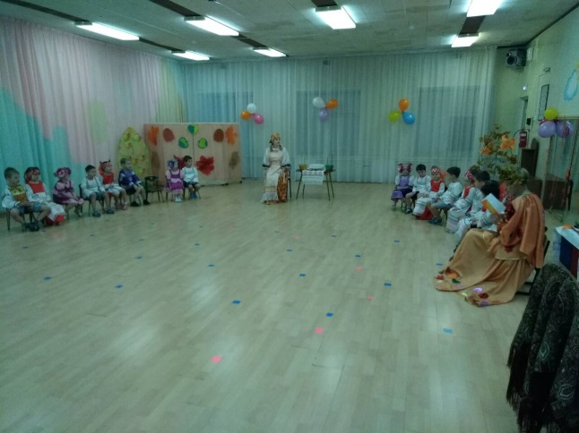
И друг другу улыбнитесь! (звучит музыка, все садятся).
Хозяйка. Сядем рядком, да поговорим ладком.

- Ребята, давайте мы с вами вспомним русские, народные, осенние приметы!
- Осень на дворе – погода холодная и дождливая. Сильный ветер срывает листья с деревьев, гнёт ветки, заставляет людей надевать тёплую одежду. В ноябре выпадает первый снег.
1 ребёнок. Осень – время собирать урожай.
2 ребёнок. Тёплая осень – к долгой зиме.
3 ребёнок. Появились опята – лето кончилось.
4 ребёнок. Большой урожай рябины – к большим морозам.
5 ребёнок. Гром в сентябре – тёплая и долгая осень детворе.
Хозяйка. Замечательно! Ребята! А вы знаете, что ни одни посиделки не обходились без шуток, плясок, без русских, народных, хороводных песен! А вы знаете поговорки о русских, народных песнях?
Дети. Да!
Хозяйка. Хорошая песня - дух бодрит!
Дети (вместе). Где песня льётся, там весело живётся.
Хозяйка. Что-то засиделись мы ребята, давайте споём песню про золотую осень.
Песня «Осень в золотой косынке»
Хозяйка. Хорошо песни дружно распевать,
Но пора и поиграть!
Кто проворный, будто белки,
Выходи играть в горелки!
Ребёнок.
Шла коза по мостику
И виляла хвостиком.
Зацепила за перила,
Прямо в речку угодила.
Кто не верит – это он,
Выходи из круга вон!
Хороводная игра «Гори, гори ясно»
Хозяйка. Поиграли, повеселились, и немного притомились. Сядем, отдохнём.
Хозяйка. Песни-то вы хорошо поёте, а вот ваши родители загадки отгадают?
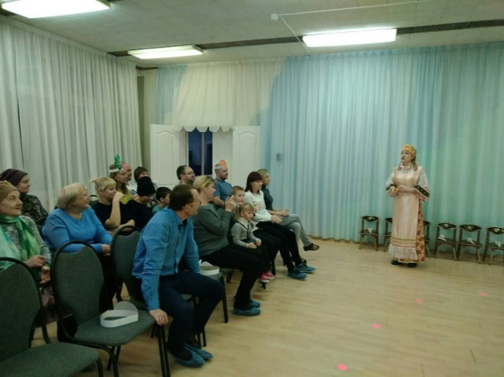
Родители. Да!
Загадки.
- Бел как снег, в чести у всех, в рот попал – там и пропал (сахар).
- Четыре ноги, два уха, один нос да брюхо (Самовар)
- Как начнёт говорить – разговаривать, надо чай поскорее заваривать (Чайник)
- Был листок зелёным – чёрным стал томлёным, был листок зубчатым – стал листок трубчатым, был он на лозине – вот он в магазине (чай).
Хозяйка. А откуда и когда к нам пришёл чай, нам помогут узнать наши родители
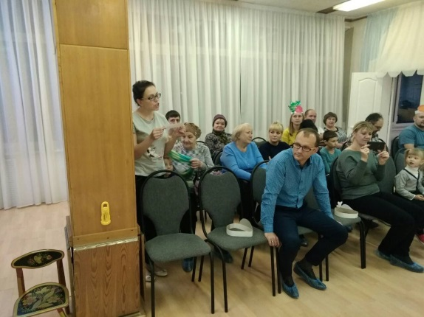
1 родитель. Однажды, пять тысяч лет назад, китайский император, отдыхая в лесу, приказал согреть воду для питья. Неожиданно поднялся ветер, и в чашку попало несколько чайных листьев. Император выпил напиток и почувствовал себя бодрее. Так зародился обычай пить чай.
2 родитель. В старину пили чай из самоваров. И о чае стали говорить, что он укрепляет дух, снимает усталость, пробуждает мысль, не позволяет лениться. Самовар в доме стал символом благополучия и достатка.
3 родитель. В чае много витаминов, но пить чай надо свежезаваренным. По сложившейся традиции чай является завершением праздничного обеда. К нему подают сахар, варенье, мёд, печенье, бублики, пряники и т.д.
Хозяйка. Ребята, а вы знаете пословицы и поговорки о чае?
Дети. Да!
Хозяйка. Сейчас проверим. Устроим соревнование. Между мальчиками и девочками (хозяюшка встаёт, подходит к столу - в это время дети строятся в две колонны).
Хозяйка. За каждую пословицу и поговорку, будете получать угощения.
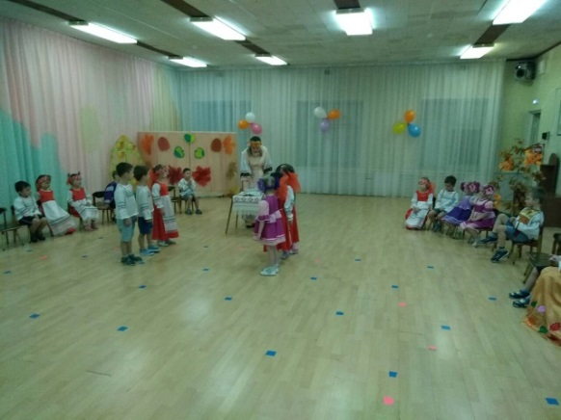
1 мальчик. Чай пьёшь, здоровье бережёшь.
Хозяйка. Умница, целую горсть угощения! (хозяюшка перекладывает конфеты из общей чаши в корзинку)
Девочка. Приходите к чаю – пирогами угощаю!
Хозяйкка. Умница, целую горсть угощения!
Мальчик. В хорошей посуде – и чай вкуснее.
Хозяйка. Молодец! Целую горсть угощения.
Девочка. Выпьешь чай – прибавятся силы!
Хозяйка. Замечательно! Целую горсть угощения.
Мальчик. Выпьешь чайку, забудешь тоску!
Хозяйка. Замечательно!
Девочка. Чай пить – долго жить!
Хозяйка. Молодец! (берёт корзины с конфетами, подходит к детям)
Хозяйка. А теперь мы посмотрим, сколько угощений набрали девочки и мальчики (хозяюшка подходит к детям, показывает угощения).
Хозяйка. А теперь мы спляшем,
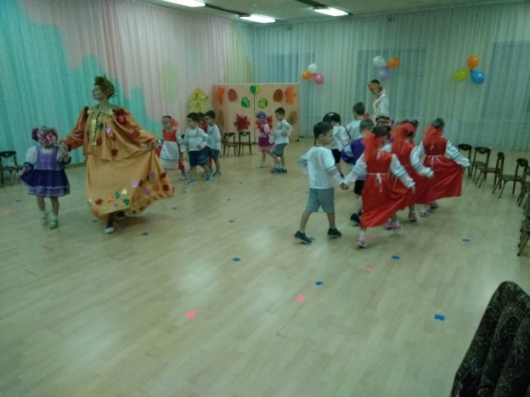
Праздник будет только краше!
Парный танец « Во саду ли в огороде» (садятся)
1 девочка. Где песня льётся,
Там легче живётся.
2 девочка. Есть таланты на Руси-
Говорю уверенно.
Раз народ ещё поёт-
Знать не всё потеряно!
Русская народная песня «Было у матушки 12 дочерей».
Хозяйка (обращается к родителям). А вы, что гости дорогие приуныли? Что скажите, чем позабавите?
1-родитель: Отгадайте-ка, ребятки,
Музыкальные загадки!
Морщинистый Тит
Всю деревню веселит!
Что это за Тит?
Дети: Гармошка.
Хозяйка. А теперь немножко
Поиграем на гармошке (под музыку дети имитируют игру на гармошке).
2-родитель: Три струны, играет звонко,
Инструмент тот «треуголка»,
Поскорее узнавай-ка,
Что же это?
Дети: Балалайка.
Хозяйка.
Тренди-бренди, балалайка,
Веселее заиграй-ка! ( под музыку дети имитируют игру на балалайке)
3-родитель: В лесу вырезана,
Гладко вытесана.
Поёт – заливается,
Как называется?
Дети. Дудочка.
Хозяйка. Заиграли дудки,
Дудки – самогудки! (под музыку дети имитируют игру на дудочке).
4-родитель: За обедом суп едят,
К вечеру заговорят.
Деревянные девчонки,
Музыкальные сестрёнки.
Поиграй и ты немножко,
На красивых, ярких…
Дети: Ложках!
Хозяйка. Ой, жги – говори,
Заиграли ложкари!
Оркестр «Ах, ты берёза!» (садятся)
Хозяйка. Молодцы! Ребята! Осенью всегда поспевает очень много овощей и фруктов. Но есть один овощ, без которого ни один человек не обходится. Что же это за овощ?
Дети. Картошка!
Хозяйка. Ребята! И у меня на грядке вырос большой урожай картошки. Помощники мои, помогите! (Звучит р.н.м., мальчики выносят 2 ведра, 2 обруча, высыпают картошку в обручи. Дети строятся в две команды).
Хозяйка. Вот картошка, а вот ложка (отдаёт ложки ведущим команд). Проверим вашу сноровку.
А мы гости посчитаем: 1,2,3.
Игра «Перенеси картошку».
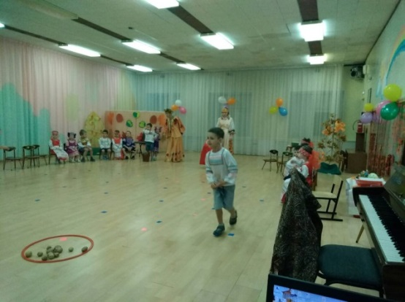
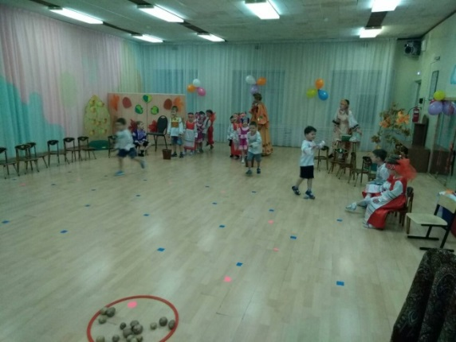

Хозяйка. Молодцы! Какие наши дети находчивые! (забирает ложки). Садитесь, пожалуйста (Мальчики убирают обручи, вёдра).

Хозяйка. Урожай у вас хорош
Уродился густо
И морковка, и картошка,
Белая капуста!
А хотите услышать, о чем разговаривают овощи между собой?
Дети: Хотим!
Хозяйка. Сейчас я их оживлю, да к себе позову. (Под музыку родители одевают шапочки овощей встают на сценку).
Сценка «Овощи».
Морковь: Кто из нас из овощей
И вкуснее и нужней?
Кто при всех болезнях
Будет всем полезен?
Воспитатель: Выскочил горошек.
Ну и хвастунишка!
Горошек: Я такой хорошенький,
Зелёненький мальчишка!
Если только захочу,
Всех горошком угощу!
Воспитатель: От обиды покраснев, свёкла проворчала…
Свёкла: Дай сказать хоть слово мне,
Выслушай сначала.
Свёклу надо для борща
И для винегрета
Кушай сам и угощай.
Лучше свёклы нету!
Капуста: Ты уж, Свёкла, помолчи!
Из капусты варят щи!
А какие вкусные
Пироги капустные!
Зайчики плутишки
Любят кочерыжки.
Угощу ребяток
Кочерыжкой сладкой.
Огурец: Очень будете довольны,
Съев огурчик малосольный!
А уж свежий огуречик
Всем понравился, конечно!
На зубах хрустит, хрустит.
Я могу вас угостить!
Редиска: Я – румяная редиска.
Поклонюсь вам низко-низко.
А хвалить себя зачем?
Я и так известна всем.
Морковь: Про меня рассказ не длинный –
Кто не знает витамины?
Пей всегда морковный
Сок и грызи морковку.
Будешь ты тогда, дружок,
Крепким, сильным, ловким!
Воспитатель:
Тут надулся помидор и промолвил строго…
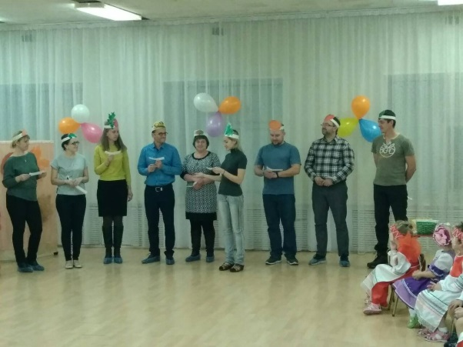
Помидор: Не болтай, морковка, вздор!
Помолчи немного.
Самый вкусный и приятный
Уж, конечно, сок томатный.
Витаминов много в нём.
Мы его охотно пьём!
Воспитатель: У окна поставьте ящик.
Поливайте только чаще.
И тогда, как верный друг.
К вам придёт зелёный… (лук)
Лук: Я – приправа в каждом блюде.
Я всегда полезен людям.
Угадали, я ваш друг.
Я простой зелёный лук.
Картошка: Я картошка, так скромна.
Слова не сказала.
Но картошка всем нужна, –
И большим, и малым!
Хозяюшка: Спор давно пора кончать. Спорить бесполезно. Но вот незадача. Я и не думала, что овощи могут поссориться, что ж делать? Как их помирить? А, давайте для наших овощей споем песню, которая помирит все овощи!
Дети встают на песню «Ах, картошка»
Хозяйка: Молодцы ребята, хорошую песню вы спели. Я думаю, овощи теперь ссориться не будут. Потому что каждый овощ вкусный и очень полезный. А ведь из овощей не только суп можно сварить! Посмотрите, какие они красивые, яркие! Из овощей можно сделать яркие поделки.
- Уважаемые родители, дети, прошу вас презентовать ваши работы!
Родители со своим ребенком представляют свою поделку (загадывают загадки, читают стихи или напевают куплет песни).
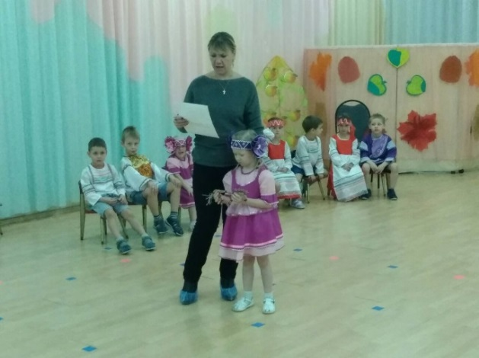 | 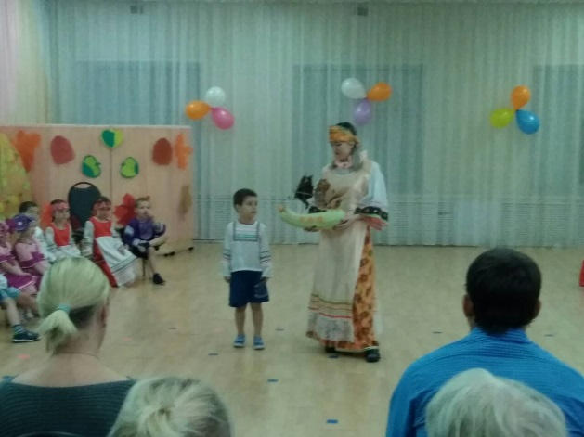
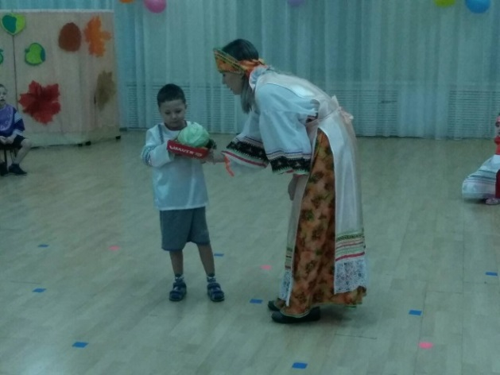 | 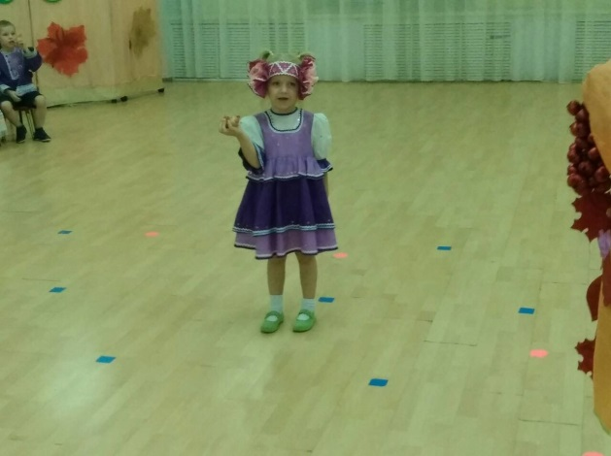
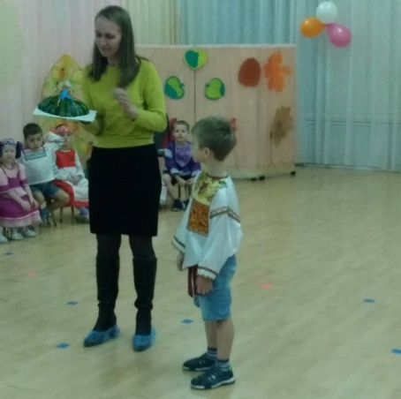

Хозяюшка. Благодарим родителей за то, что они пришли к нам в гости, за их активное участие, за прекрасные поделки которые они нам подготовили.
Вот так и незаметно закончились наши посиделки.
Нам пришла пора прощаться,
Да в группу возвращаться.
А напоследок, за труды и терпение
Всем угощение!
- Просим вас, гости дорогие отведать наши угощения в группе.

Отзывы родителей:

Праздник урожая и народных традиций, который организовали музыкальный руководитель - Светлана Аркадьевна, воспитатели группы «Фантазёры» - Екатерина Юрьевна и Виктория Александровна, отличается разнообразием жанра: дети познакомились с русскими народными танцами, песнями, традициями, узнали, много пословиц и поговорок. Интересно то, что в празднике родители были непосредственное участниками. Кроме того, он не ограничивался рамками одного дня – было и домашнее задание.
Спасибо огромное за интересное мероприятие. Я по своему ребёнку вижу, как он с удовольствием принял в нём участие, хотя раньше (в другом детском саду) пел и танцевал неохотно. Пословицы и поговорки он и сейчас проговаривает долго и применяет на мне элементы приглашения к танцу.
Семья – Божковых.

Насыщенная программа! Шикарные костюмы! Экстравагантные, задорные персонажи с чувством юмора. Отличное актёрское мастерство!
За короткое время, что длилась программа, дети открылись полностью. Мы увидели, что умеют делать дети и какую информацию они знают по этой теме!
Вместе с детьми и родители принимали активное участие.
Спасибо воспитателям и музыкальному руководителю за их труд, фантазию и любовь к детям.
Семья Карасевых.

Отличное настроение от прошедшего мероприятия. Безумно нравится бывать на таких праздниках, где наши детки стараются показать своё мастерство в плясках, песнях, играх. Отдельная благодарность нашим воспитателям – Виктории Александровне и Екатерине Юрьевне, ну и конечно преподавателю музыкальных занятий – Светлане Аркадьевне, за то, что они занимаются с детьми и устраивают замечательные праздники. Впечатление отличное.
Семья Техтереховых.

Выражаю огромную благодарность нашим воспитателям и музыкальному руководителю за огромную подготовку и проведение «Осенних посиделок».
Многое узнали сами взрослые, многое отложилось в памяти у детей – пословицы, песни, народные игры.
Оставили впечатления зажигательные танцы и пляски в сарафанах.
Очень понравилось!!! В следующем году обязательно станем участниками осенней выставки, и представим своё творчество.
Семья Маймаковых.

